Исследуем функцию, заданную формулой:
Область определения:
Данная функция определена для:

Переносим известные величины в правую часть неравенства c противоположным знаком.

При делении неравенства на положительное число знак неравенства не меняется.

Полученное решение отметим на рисунке.
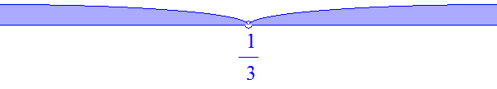
Ответ:
Первая производная:
=
Воспользуемся формулой производной частного.
==
==
==
==
Выносим знак минус из произведения.
=
Вторая производная:
Вторая производная это производная от первой производной.
=
Производная произведения константы и функции равна произведению константы на производную функции.
==
Воспользуемся свойством степеней.
==
Производная произведения константы и функции равна произведению константы на производную функции.
==
Воспользуемся правилом нахождения производной для сложной функции.
==
Раскрываем скобки.
==
Выносим знак минус из произведения.
==
Производим группировку.
==
==
==
Производим группировку.
==
=
Точки пересечения с осью :
Для нахождения точек пересечения с осью абсцисс приравняем функцию к нулю.

Дробь обращается в нуль тогда, когда числитель равен нулю.

Перенесем известные величины в правую часть уравнения.

Разделим левую и правую часть уравнения на коэффициент при неизвестном.

Ответ:
Точки пересечения с осью :
Пусть

Вертикальные асимптоты:
Определим значения аргумента, при которых знаменатель функции обращается в ноль

Перенесем известные величины в правую часть уравнения.

Разделим левую и правую часть уравнения на коэффициент при неизвестном.

Горизонтальные асимптоты: .
Наклонные асимптоты: нет .
Для нахождения горизонтальных асимптот преобразуем исходное выражение.

Предел данной функции на бесконечности равен числу .
Критические точки: нет
Для нахождения критических точек приравняем первую производную к нулю и решим полученное уравнение.

Изменим знаки выражений на противоположные.

Ответ: нет решений
Возможные точки перегиба: нет
Для нахождения возможных точек перегиба приравняем вторую производную к нулю и решим полученное уравнение.

Ответ: нет решений
Точки разрыва:
Симметрия относительно оси ординат: нет
Функция f(x) называется четной, если f(-x)=f(x).
=
==
Выносим знак минус из произведения.
==
Выносим знак минус из произведения.
==
Приводим дроби к общему знаменателю.
==
Производим сложение дробей с одинаковыми знаменателями.
==
Раскрываем скобки.
==
Приводим подобные члены.
Изменяем порядок действий.
==
Раскрываем скобки.
==
Приводим подобные члены.
==
==

Симметрия относительно начала координат: нет
Функция f(x) называется нечетной, если f(-x)=-f(x).
=
==
Выносим знак минус из произведения.
==
Выносим знак минус из произведения.
==
Приводим дроби к общему знаменателю.
==
Производим сложение дробей с одинаковыми знаменателями.
==
Раскрываем скобки.
==
Приводим подобные члены.
Изменяем порядок действий.
==
Раскрываем скобки.
==
Приводим подобные члены.
==
Разложим числитель дроби на множители.
==

Тестовые интервалы:
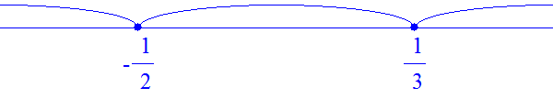
Результаты исследования функции занесем в таблицу.
Тестовые интервалы: |  |  |  | характер графика
 | + | - | - | убывает, выпукла вверх
 |  | - | -
 | - | - | - | убывает, выпукла вверх
 | не определено | не определено | не определено | вертикальная асимптота
 | + | - | + | убывает, выпукла вниз

Относительные экстремумы: нет
Данные таблицы нанесем на координатную плоскость.
Используя результаты исследования функции, построим ее график.
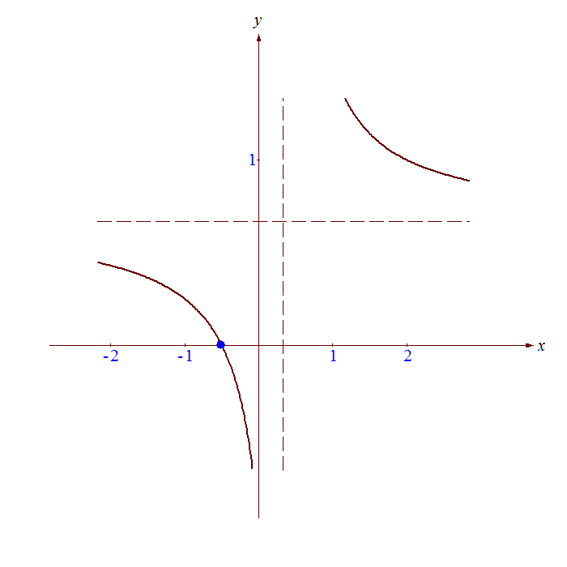
Множество значений функции:
Наименьшее значение: нет
Наибольшее значение: нет

